Kriegsende – Nand 1.1
In einem Satz:
Dem Meister zum Geleit:
Inhaltsverzeichnis
1. Abenteuer – auf einen Blick 2
2. Abenteuer en detail 4
1. You meet in a Stabcontainer 4
2. Farnholz schlagen 5
3. Festnahme durch Barben 6
4. Hungrige Begebungen im Zuchthaus 7
5. Befreiung durch Camilla 8
6. Fest auf dem Kropp-Hof 9
7. Epilog Camilla im Schopf – das nächste Abenteuer 10
3. Materialien 11
3.1 Barben – Französischer Akzent 11
3.2 Titanen– Russisch 11
3.3 Titanensprüche – von Сергей 11
4. Handouts 12
4.1 Zum Zeitzeugen-Bericht 12
4.2 Hungrige Eigenheiten 13

1. Abenteuer – auf einen Blick
1. You meet in a Stabscontainer
- Heinlein nicht da, aber: Fernunterhalt mit Nachrichten: Dein Daumen für den Mars.
- Unbekannter Offizier Wilem Raich, möchte zum Marssturm verpflichten. „Hier Daumenabdruck!“
Er lockt mit Ruhm und Ehre.
- Vilma Kropp rennt vorbei, wir machen morgen eine Trauerfeier! Morgen kommen!
- Bitte Farnholz besorgen für Feuer. „Ich weiss nicht, wer gestorben ist, aber Papa weint die ganze Zeit ganz komisch.“
Einer der Charaktere hat einen Allempfänger abgehört: der Ganymed verloren ist.
2. Farnholz schlagen
- Planen des Farnholzschlagens, Mini-Abenteuer
- Versteckte Bromblase: plötzlich tritt Bromdampf aus dem Boden aus: Atemschutz oder Rückzug
- Nest im Farn: zwischen Stämmen ein aggressives Kleintiernest, das verteidigt wird.
- Verlorenes Werkzeug: wichtiges Schneidgerät rutscht fällt in Brompfütze
- Umgestürzter Farnriese: gewaltiger Farn blockiert Rückweg und muss mit Werkzeug und Teamarbeit zerlegt werden.
3. Festnahme durch Barben
Die Barben kommen mit einem dreibeinigen Vehikel, es ist ein umgedrehter Farn. Sie betäuben die Charaktere und bringen sie ins Zuchthaus in Bromsal
- Knacken zwischen den Zweigen, nur Farne zu sehen, dann: Der Farn bewegt sich
- Barbischer Lautsprecher: Das Fahrzeug sendet unverständliche (französische), tiefe Durchsagen aus, dann Durchsage auf Marsisch mit barbischem (französischem) Akzent: „Ir söud föstgenehmt! Widerstond ist zwöcklos!
- Flucht zwischen den Farnen: Die Kadetten versuchen, sich im Farnholz zu verstecken. Aber das ist auch ein Farn-Vehikel der Barben => Festnahme
- Transport ins Zuchthaus
Gefesselt im Inneren des Käfig versuchen die Charaktere, Informationen über die Barben oder andere Gefangene zu sammeln. Transport ist holprig, Gewandheitsproben, es gibt blaue Flecke
4. Hungrige Begebungen im Zuchthaus
Die Essensrationen reichen vorne und hinten nicht – die Gefangenen müssen teilen, tauschen oder improvisieren.
- Titan schweigt: ist gut gelaunt, Galgenhumor, russischer Akzent; murmelt ab und zu etwas auf Titanisch (Russisch)
- Hunger: es gibt kein Essen, Konservendosen reingeworfen, aber keinen Dosenöffner, ggf. Streit, Titan verzichtet auf Essen
- Die traumatisierte KI: bittet immer wieder darum, deaktiviert zu werden
- Wasserleitung defekt: aus einem Rohr tropft nur noch wenig Wasser, keiner kann schlafen
5. Befreiung durch Camilla
- Camilla erscheint nicht als Heldin, sondern erschöpft und überfordert
- begleitet von wenigen KI und Zivilisten
- sie hat gestohlene Filter, Nahrung und Werkzeuge dabei
- draußen verändert sich bereits der Himmel leicht
- Blockierte Zellentür: Tür öffnet sich nicht vollständig – Gewalt, Werkzeug oder Improvisation nötig.
- Hungerschwach: Gefangene geraten wegen Nahrung aneinander – die Gruppe muss schlichten oder entscheiden.
- KI will bleiben: traumatisierte KI weigert sich mitzukommen
- Titan Zusammenbruch: sackt vor Erschöpfung zusammen, muss gestützt oder getragen werden
Camilla führt die Gruppe durch enge Wartungsschächte, während irgendwo Metalltüren zuschlagen und Alarmlichter flackern.
6. Befreiung durch Camilla
- Camilla erscheint nicht als Heldin, sondern erschöpft und überfordert
- begleitet von wenigen KI und Zivilisten
- sie hat gestohlene Filter, Nahrung und Werkzeuge dabei
- draußen verändert sich bereits der Himmel leicht
- Blockierte Zellentür: Tür öffnet sich nicht vollständig – Gewalt, Werkzeug oder Improvisation nötig.
- Hungerschwach: Gefangene geraten wegen Nahrung aneinander – die Gruppe muss schlichten oder entscheiden.
- KI will bleiben: traumatisierte KI weigert sich mitzukommen
- Titan Zusammenbruch: sackt vor Erschöpfung zusammen, muss gestützt oder getragen werden
Camilla führt die Gruppe durch enge Wartungsschächte, während irgendwo Metalltüren zuschlagen und Alarmlichter flackern.
7. Fest auf dem Kropp-Hof
Auf der Flucht laufen sie Vilma über den Weg. Sie ist verwundert: Wo wart ihr?
Auf zum Kropp-Hof
- Der Hof ist geschmückt. Bauer Kropp voller Krokodilstränen ist gut gelaunt: „Das ist eine Trauerfeier für den MZ!“
- Kropp hat Fernunterhalt aufgestellt, alle 30 Minuten "Der Marsianische Zephyr ist tot. Im Kampf gegen den Attentäter gestorben.", jedes Mal fängt Kropp an zu „weinen“, eher lachen.
- Sie sollen Pfannenkuchen machen für alle.
- Feuer brennt, Jorek ist da und hat ein Farbenspiel aus den zerbrochenen Fenstern gebaut.
8. Epilog Camilla im Schopf – das nächste Abenteuer
- IN-Probe: Sie hören plötzlich eine andere Nachricht; "Der Marsianische Zephyr lebt. Er hat den feigen Attentäter getötet und verkündet den Totalen Volkssturm."
- Holz ist alle Feuer wird gebraucht: Bitte Holz holen.
- im blickdichten Holzschopf ist komischer leuchtender Gegenstand
- EINE Camilla daneben, sie weint: „Ich bin falsch angekommen, ich muss in den MZ-Bunker! JETZT!“
- Camilla ist eine Zeitreisende und daher eine doppelte Camilla
- komische Gegenstand ist ein angepasster Nachtigallerator, mit dem man durch die Zeit reisen kann

2. Abenteuer en detail

1. You meet in a Stabcontainer
Vorlesetext: Der Stabscontainer ist offen. Kein Wachposten. Keine Stimmen. Der Versammlungsraum liegt leer vor euch. Stühle stehen schief, ein Becher ist umgekippt, eine Karte hängt halb von der Wand. Etwas ist… abgebrochen. Auf dem Tisch liegt ein Brief.
- Heinlein nicht da, aber: Fernunterhalt mit Nachrichten: Dein Daumen für den Mars.
- Unbekannter Offizier Wilem Raich, möchte zum Marssturm verpflichten. „Hier Daumenabdruck!“
Er lockt mit Ruhm und Ehre.
- Vilma Kropp rennt vorbei, wir machen morgen eine Trauerfeier! Morgen kommen!
- Bitte Farnholz besorgen für Feuer. „Ich weiss nicht, wer gestorben ist, aber Papa weint die ganze Zeit ganz komisch.“
- Einer der Charaktere hat einen Allempfänger abgehört: der Ganymed verloren ist.
Mögliche Mini-Abenteuer

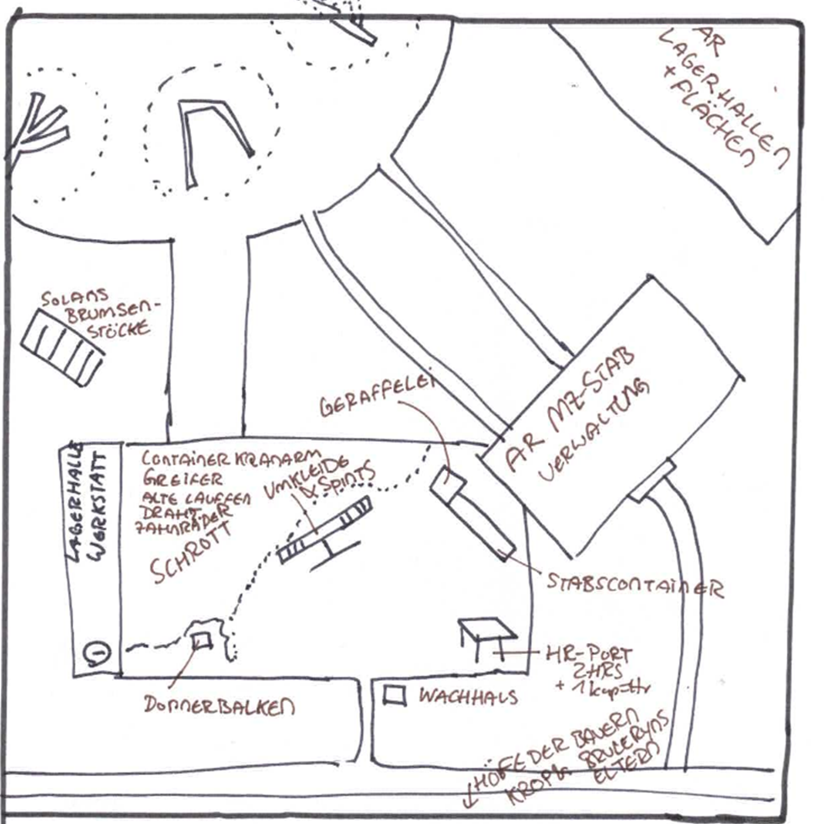
Exerzierplatz: staubiger, Platz, weisse Kreidelinien markieren Marschwege
Modularfaust mit Nachtigallerator
HR-Port: Graublauer Kuppelbau mit leuchtenden Sensorstreifen in Orange. Hebrobotos stehen am Port
Stabscontainer & Schrottfeld: Der Stabscontainer ist ockerrot, mit einer grellgelben Tür und Funkantenne. Daneben: das Schrottfeld. Alte Raumschiffteile liegen unter der roten Marskruste wie Knochen.
Wachhäuschen: kleiner Posten, aus sandfarbenem Komposit.
Landeplatz des alten Raumhafens: Graubraune Betonplatten mit ausgebleichten Futhark-Zeichen, die unter dem Staub hervorblitzen.
Brumsenstöcke – dunkelviolett-glänzende Bienenröhren mit wächsernen Ringen, aus denen warmer Duft aufsteigt.

2. Farnholz schlagen
- Planen des Farnholzschlagens, Mini-Abenteuer
- Versteckte Bromblase: plötzlich tritt Bromdampf aus dem Boden aus: Atemschutz oder Rückzug
- Nest im Farn: zwischen Stämmen ein aggressives Kleintiernest, das verteidigt wird.
- Verlorenes Werkzeug: wichtiges Schneidgerät rutscht fällt in Brompfütze
- Umgestürzter Farnriese: gewaltiger Farn blockiert Rückweg und muss mit Werkzeug und Teamarbeit zerlegt werden.

3. Festnahme durch Barben
Die Barben kommen mit einem dreibeinigen Vehikel, es ist ein umgedrehter Farn. Sie betäuben die Charaktere und bringen sie ins Zuchthaus in Bromsal
- Knacken zwischen den Zweigen, nur Farne zu sehen, dann: Der Farn bewegt sich
- Barbischer Lautsprecher: Das Fahrzeug sendet unverständliche (französische), tiefe Durchsagen aus, dann Durchsage auf Marsisch mit barbischem (französischem) Akzent: „Ir söud föstgenehmt! Widerstond ist zwöcklos!
- Flucht zwischen den Farnen: Die Kadetten versuchen, sich im Farnholz zu verstecken. Aber das ist auch ein Farn-Vehikel der Barben => Festnahme
- Transport ins Zuchthaus
Gefesselt im Inneren des Käfig versuchen die Charaktere, Informationen über die Barben oder andere Gefangene zu sammeln. Transport ist holprig, Gewandheitsproben, es gibt blaue Flecke

4. Hungrige Begebungen im Zuchthaus
Die Essensrationen reichen vorne und hinten nicht – die Gefangenen müssen teilen, tauschen oder improvisieren.
- Titan schweigt: ist gut gelaunt, Galgenhumor, russischer Akzent; murmelt ab und zu etwas auf Titanisch (Russisch)
- Hunger: es gibt kein Essen, Konservendosen reingeworfen, aber keinen Dosenöffner, ggf. Streit, Titan verzichtet auf Essen
- Die traumatisierte KI: bittet immer wieder darum, deaktiviert zu werden
- Wasserleitung defekt: aus einem Rohr tropft nur noch wenig Wasser, keiner kann schlafen

5. Befreiung durch Camilla
- Camilla erscheint nicht als Heldin, sondern erschöpft und überfordert
- begleitet von wenigen KI und Zivilisten
- sie hat gestohlene Filter, Nahrung und Werkzeuge dabei
- draußen verändert sich bereits der Himmel leicht
- Blockierte Zellentür: Tür öffnet sich nicht vollständig – Gewalt, Werkzeug oder Improvisation nötig.
- Hungerschwach: Gefangene geraten wegen Nahrung aneinander – die Gruppe muss schlichten oder entscheiden.
- KI will bleiben: traumatisierte KI weigert sich mitzukommen
- Titan Zusammenbruch: sackt vor Erschöpfung zusammen, muss gestützt oder getragen werden
Camilla führt die Gruppe durch enge Wartungsschächte, während irgendwo Metalltüren zuschlagen und Alarmlichter flackern.

6. Fest auf dem Kropp-Hof
Auf der Flucht laufen sie Vilma über den Weg. Sie ist verwundert: Wo wart ihr?
Auf zum Kropp-Hof
- Der Hof ist geschmückt. Bauer Kropp voller Krokodilstränen ist gut gelaunt: „Das ist eine Trauerfeier für den MZ!“
- Kropp hat Fernunterhalt aufgestellt, alle 30 Minuten "Der Marsianische Zephyr ist tot. Im Kampf gegen den Attentäter gestorben.", jedes Mal fängt Kropp an zu „weinen“, eher lachen.
- Sie sollen Pfannenkuchen machen für alle.
- Feuer brennt, Jorek ist da und hat ein Farbenspiel aus den zerbrochenen Fenstern gebaut.

7. Epilog Camilla im Schopf – das nächste Abenteuer
- IN-Probe: Sie hören plötzlich eine andere Nachricht; "Der Marsianische Zephyr lebt. Er hat den feigen Attentäter getötet und verkündet den Totalen Volkssturm."
- Holz ist alle Feuer wird gebraucht: Bitte Holz holen.
- im blickdichten Holzschopf ist komischer leuchtender Gegenstand
- EINE Camilla daneben, sie weint: „Ich bin falsch angekommen, ich muss in den MZ-Bunker! JETZT!“
- Camilla ist eine Zeitreisende und daher eine doppelte Camilla
- komische Gegenstand ist ein angepasster Nachtigallerator, mit dem man durch die Zeit reisen kann

3. Materialien

3.1 Barben – Französischer Akzent
- Barben sprechen Französisch
- Merkspruch: ich wiinscht ichch chätte ein Pferdeekutsch
- jedes "ch" => "sch"
- keine "h"
- a => o
- falsches grammatisches Geschlecht, nur der und die, KEIN das

3.2 Titanen– Russisch
- die Betonungen sind verschoben
- jedes "ch" => "kch"
- a => aaa
- ch => chch
- h => ch
- gezogene Vokale an den falschen Stellen
- falsches grammatisches Geschlecht

3.3 Titanensprüche – von Сергей
- „Работа не волк — в лес не убежит.“
„Arbeit ist kein Wolf – sie läuft nicht in den Wald davon.“
- „Кто рано встаёт, тот потом весь день хочет спать.“
„Wer früh aufsteht, will den Rest des Tages schlafen.“
- „Жизнь боль, зато суп горячий.“
„Das Leben ist Schmerz, aber wenigstens ist die Suppe heiß.“
- „Не трогай кнопку, если не знаешь, что взорвётся.“
„Drück keinen Knopf, wenn du nicht weißt, was explodiert.“
- „У нас всё под контролем. Просто контроль потеряли.“
„Wir haben alles unter Kontrolle. Wir haben nur die Kontrolle verloren.“
- „Если страшно — делай медленно.“
„Wenn du Angst hast – mach langsam.“
- „Большой молоток решает маленькие проблемы.“
„Ein großer Hammer löst kleine Probleme.“
- „Сегодня живой — уже хороший день.“
„Heute noch lebendig – schon ein guter Tag.“
- „Сначала чай. Потом конец света.“
„Erst Tee. Dann Weltuntergang.“
- „Если план плохой — называй его военной операцией.“
„Wenn der Plan schlecht ist – nenn es Militäroperation.“

4. Handouts

4.1 Zum Zeitzeugen-Bericht
Ferdinand, der Original-Nand (mein Papa) | Luftangriff auf Bruchsal
  https://www.youtube.com/watch?v=6qBmygWEWME&list=PLhSQ0Ll1gYvOBd0gcbEIybDoyOKSqvjDW&index=3 |   https://www.youtube.com/watch?v=OMhxu41JlNs&list=PLhSQ0Ll1gYvOBd0gcbEIybDoyOKSqvjDW&index=19
„Wenn die mich damals erschossen hätten“    https://www.youtube.com/watch?v=6qBmygWEWME&list=PLhSQ0Ll1gYvOBd0gcbEIybDoyOKSqvjDW&index=3 | Rohform Trailer von „Ich bin Nand“    https://www.youtube.com/watch?v=8xvCVj-Pw_Q&list=PLhSQ0Ll1gYvOavr7kWZd0l_wLnr3mABG1&index=6
Planetarhymne des Marses    https://www.youtube.com/watch?v=T3KRStsuGTA&list=PLhSQ0Ll1gYvOBd0gcbEIybDoyOKSqvjDW&index=24 | „Ich bin Nand“ – Das Buch Kapitel 1    https://www.youtube.com/watch?v=IVqQqhV3aUI&list=PLhSQ0Ll1gYvOBd0gcbEIybDoyOKSqvjDW&index=22

4.2 Hungrige Eigenheiten
Jeder Charakter entwickelt eine kleine Eigenheit durch den Hunger.
hortet heimlich leere Konservendosen „für später“
versucht jede Dose mit völlig ungeeigneten Werkzeugen zu öffnen
leckt Deckelreste aus, damit nichts verschwendet wird
zählt ständig laut Essensrationen nach
versteckt Brot oder Nahrung in Kleidungstaschen
behauptet, Bromdampf mache weniger hungrig
sammelt Etiketten von Konservendosen wie Trophäen
riecht an jeder Dose erst minutenlang misstrauisch
wird ungewöhnlich aggressiv, wenn jemand Essen wegwirft
träumt laut im Schlaf von riesigen Pfannenkuchen und Suppenkesseln

